**经济与管理学院举办“金手指”点钞大赛**

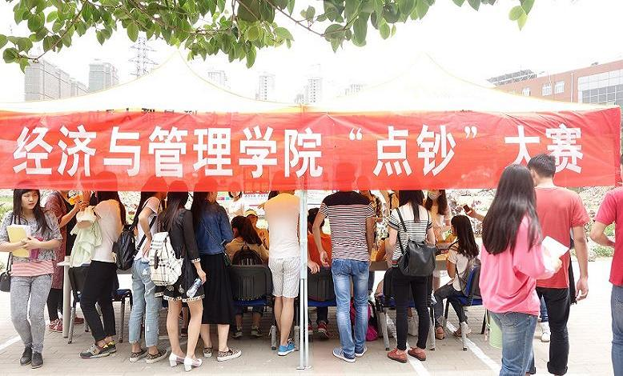

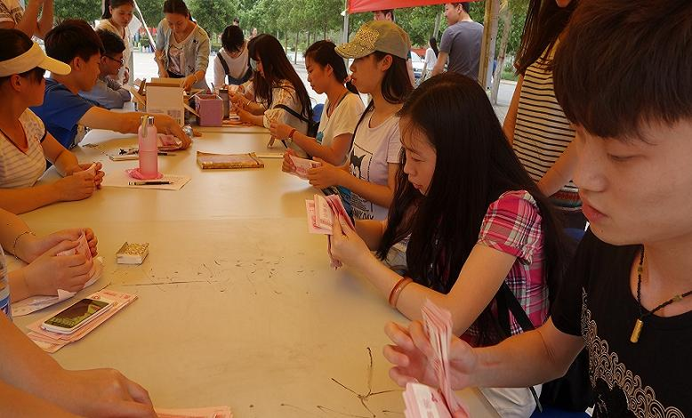

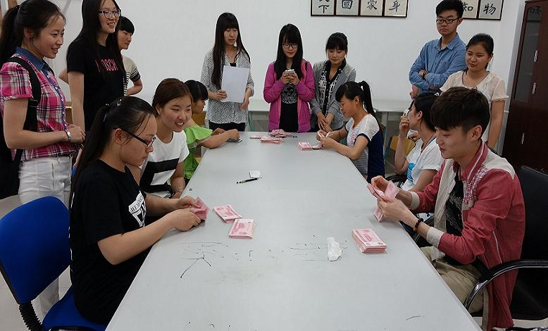

为传播金融知识，提高专业技能，培养专业兴趣，5月14日，经济与管理学院在科学校区举办了“金手指”点钞大赛。此次比赛吸引了我院一百二十余人参赛，比赛分预赛和决赛两个阶段，根据点钞速度和准确度决定比赛成绩。中午预赛在我校科学校区清苑食堂广场进行，参加和观看比赛的同学络绎不绝，还有其他院系的同学们跃跃欲试，现场气氛十分火热。下午决赛在科学校区经管楼200进行，参加决赛的同学早早来到了比赛现场进行准备，计时一开始，只听点钞的沙沙声，手指不停，赛场上现场气氛紧张活泼，有条不紊，同学们的情绪随着比赛节奏时动时静、有张有弛。经过激烈的角逐，张晨获得“金手指”点钞大赛冠军！